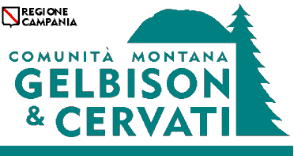 | *  ( | Comunità Montana  GELBISON & CERVATI  largo calcinai  84078 VALLO DELLA LUCANIA (SA)  0974.7125305 Fax 7125334 | input.doc
ALL.5

Dichiarazione di presa visione dei luoghi

DICHIARAZIONE SOSTITUTIVA DI CERTIFICAZIONI (Art. 46 D.P.R. 445 del 28/12/2000)

Il sottoscritto ……………………………………………………………………………………………………………… nato a ……………………………………………………………………………………….. il …………………………. in qualità di ............................................................., della ................................................................................. con sede legale in …………………………….………………………………………………………………………….. Via/Piazza …………………………………………………………………………………….. n. civico ………………. Partita IVA / Cod. Fiscale

PEC ……………………………………………………… email ………………………………………………………..

con riferimento ai lavori di "Interventi di ripristino e miglioramenti boschivi e della viabilità forestale in agro di Moio della Civitella-Cannalonga-Vallo della Lucania e Novi Velia". L. 267/98 art. 7, comma 3 -Delibera CIPE n. 132/99 Progetto Speciale di Forestazione Progetto PSF 122/SA Decreto di finanziamento MiPAF- ex Gestione Agensud- n. 18/2011 e s.m.i - C.U.P.: E16J11000440006 – C.I.G: 868040941D
D I C H I A R A

di aver preso visione dei luoghi dove devono eseguirsi i lavori di cui sopra.

Timbro e Firma Ditta

……………………………………

per conferma presa visione
il Responsabile Unico del Procedimento o suo delegato

data e firma ………………………………………

